Jehlan

1. Vypočítejte objem pravidelného čtyřbokého jehlanu, je-li obsah podstavy 20 cm². Odchylka boční stěny od
roviny podstavy je 60°.

2. Pravidelný trojboký jehlan má podstavnou hranu 5 cm, boční hrany svírají úhel 36°. Určete povrch jehlanu.

3. Objem pravidelného čtyřbokého jehlanu je 212 m³, velikost podstavné hrany je 7,2 m. Vypočítejte délku
boční hrany.

4. Střecha věže má tvar pravidelného čtyřbokého jehlanu s podstavnou hranou délky a = 4 m a výškou v = 9m.
Kolik m² plechu bude zapotřebí na pokrytí střechy, jestliže na spoje, překrytí a odpad musíme počítat s 5 %
plechu navíc?

5. Vypočítejte povrch pravidelného čtyřbokého jehlanu, je-li obsah podstavy 20 cm². Odchylka boční stěny od
roviny podstavy je 60°.

6. Objem pravidelného trojbokého jehlanu je 173,2 cm³, jeho výška má délku 12 cm. Určete velikost podstavné hrany.

7. Obytná část domu má tvar krychle a půda tvaru jehlanu.
Délka hrany krychle je 16 m a výška jehlanu 6m.
Jak velká je plocha střechy?

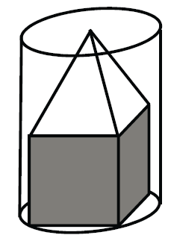
8. Dřevěný domeček je sestaven z krychle a pravidelného čtyřbokého jehlanu. Délka hrany krychle je stejně dlouhá jako výška jehlanu. Domeček je vtěsnán do plechovky tvaru válce s vnitřním průměrem podstavy $3\sqrt{2}$ cm.
Jaký objem má domeček?

Kužel

9. Z plastelíny je vytvořen válec o výšce 12 cm. Pak je přeměněn na kužel, jehož podstava je shodná s podstavou původního válce. Jaká je výška kužele?

10. Cukrářský kornout má tvar rotačního kužele (bez podstavy) a je obrácen vrcholem dolů. Kornout je v dolní
části do poloviny výšky naplněn čokoládou a v horní části je až po okraj dorovnán zmrzlinovým krémem.
Kolik procent objemu kornoutu zabírá zmrzlina?

11. Povrch rotačního kuželu je 30 cm², obsah jeho pláště je 20 cm². Jaká je odchylka strany tohoto kuželu od roviny jeho podstavy?
12. Rozvinutý plášť kužele tvoří půlkruh. Délka strany kužele je 6 cm. Jaký je obsah pláště?

13. Pavel nastřihl kruhový papír o poloměru 5 cm od okraje ke středu a stočením vytvořil kornoutek tvaru
kužele s výškou 4 cm.
a) Jaký je poloměr podstavy r kornoutu?

b) Jaký je objem vzniklého kornoutu?

14. Střecha má tvar pláště rotačního kuželu s průměrem podstavy 6 m a výškou 2,5 m. Kolik korun bude stát
plech na pokrytí střechy, jestliže 1 m² plechu stojí 152 Kč a jestliže na spoje, překrytí a odpad je nutné
zakoupit 15 % plechu navíc?

15. Rotační kužel o výšce 10 cm má odchylku strany od roviny podstavy 30°. Vypočtěte objem tohoto kužele?

16. Objem kužele je 4π dm³, obsah osového řezu je 6 dm². Určete rozměry kužele.

17. Vypočítejte velikost úhlu při hlavním vrcholu osového řezu rotačního kužele, jestliže rozvinutý plášť kužele tvoří půlkruh.

18. Otáčením rovnostranného trojúhelníku ABC s délkou strany 6 cm kolem strany AB vznikne rotační dvojkužel. Vypočtěte v cm² povrch rotačního dvojkužele.

19. Z rotačního válce se vyrábí herní figura. Polovina válce je opracována na rotační kužel, který tvoří klobouk figury.
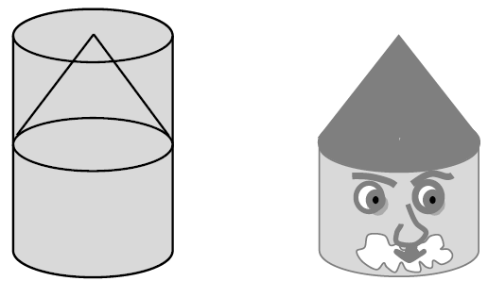

a) Jakou část objemu neopracovaného válce tvoří vyrobená figura?

b) Obvod podstavy válce je 30 cm a strana klobouku má délku 12 cm.
Jaký je povrch klobouku?

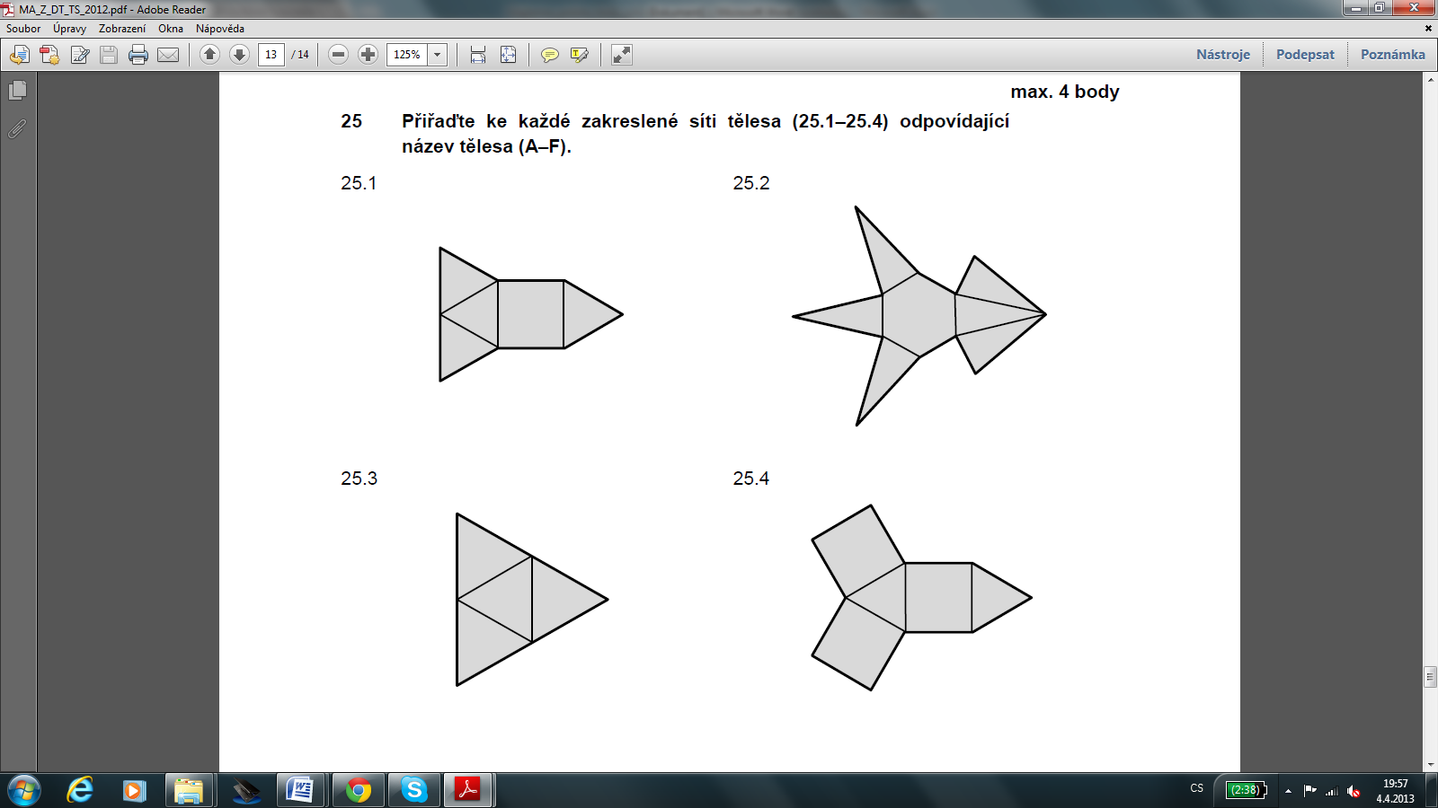
20. Napište ke každé zakreslené síti tělea 1. – 4. odpovídající název tělesa.
4.
2.
1.
3.

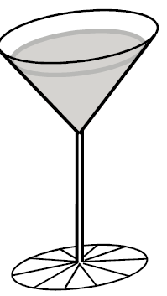
21. Voda o objemu 40,5π cm³ vyplňuje ve sklenici prostor tvaru rotačního kužele. Voda nesahá
až po okraj sklenice, ale pouze do výšky 6 cm od vrcholu.
Jaký je obsah plochy sklenice smáčené vodou? (Výsledek zaokrouhli na desetiny cm².)

Výsledky:

1. | 2. | 3. | 4. | 5. | 6. | 7. | 8. | 9. | 10.
25,8 cm³ | 68,6 cm² | 13,3 m | 77,4 m² | 60 cm² | 10 cm | 320 m² | 36,0 cm³ | 36 cm | 87,5%

11. | 12. | 13. | 14. | 15. | 16. | 17. | 18. | 19.a) | 19.b) | 21.
60° | 18π cm² | 3 cm 12π cm³ | 6 400 Kč | 3142 cm³ | r = 2dm,  v = 3dm | 60° | 98 | $$\frac{2}{3}$$ | 1,8 dm² | 106,0 cm³

